Schäf Systemtechnik Medizin U.G.

SST

Training Manual

Edition 2

Stand 01. Feb. 2012

für:

ACC 1.0.2

 | Name | Datum | Unterschrift
Autor | Schäf | 30.08.10
Review

Inhalt
Seite
1 Inhalt 2
2 Historie 3
3 Anwendung 4
3.1 Anwendungsbereich für dieses Dokument 4
3.2 Funktion 4
4 Voraussetzungen 4
4.1 Hardwarevoraussetzungen 4
4.2 Betriebssystem 4
4.3 Installation 4
5 Erste Schritte 5
5.1 Starten des Programmes 5
5.2 Worklistabfrage 6
5.3 Vorbereitung 6
5.4 Röntgen 8
5.5 Dosis eintragen 9
5.6 Bearbeiten 10
5.7 Bilder speichern 12
5.8 Drehen und Spiegeln 13
5.9 Zoomen 13
5.10 Verschieben 13
5.11 Ausschneiden 13
5.12 Fenster zurücksetzen 14
6 Schulungsprotokoll 14

Historie

Edition | Datum | Autor | Änderung, Grund für Änderung
1 | 18. Mrz. 10 | Schaef | Erstversion
2 | 24. Apr. 10 | Schaef | Nach Change Request für QA (close all button)
3 | 5. Mai. 10 | Schaef | Nach Change Request Nummer 2 – als gelenktes Dokument
4 | 30. Aug. 10 | Schaef | Schulungsprotokoll
5

Anwendung

Anwendungsbereich für dieses Dokument
Dieses Dokument stellt ein Training Manual dar. Ein Training Manual ist als Schulungsgrundlage für Benutzer zur Kundenschulung gedacht.

Funktion
Die geplante Software wird zur Erzeugung und Nachbearbeitung von Röntgenbildern im DICOM 3 Format vorgesehen.

Die Software stellt die Acquisition Workstation dar.

Voraussetzungen

Hardwarevoraussetzungen
Das Produkt ist eine Computeranwendung und soll auf folgender Computerhardware laufen:

PC mit Standard INTEL-Prozessoren
2 GB Speicher
Standardfestplatte
Standard Netzwerkanschluss
Standard Bildschirm optional Touch screen

Betriebssystem
Als Betriebssystem kommt derzeit MS Windows XP Professional zum Einsatz.

Installation
Stellen Sie sicher, dass Sie über eine korrekte Installation der Software verfügen und dass diese korrekt konfiguriert ist.

Erste Schritte
Die folgenden Schritte werden auf einem neu installierten System durchgeführt:

Starten des Programmes
Starten Sie zuerst das Programm durch Doppelklicken auf die entsprechende Verknüpfung oder durch Starten im Startmenü.

Nachdem Sie ACC gestartet haben sollten Sie folgenden Bildschirm vor sich sehen:

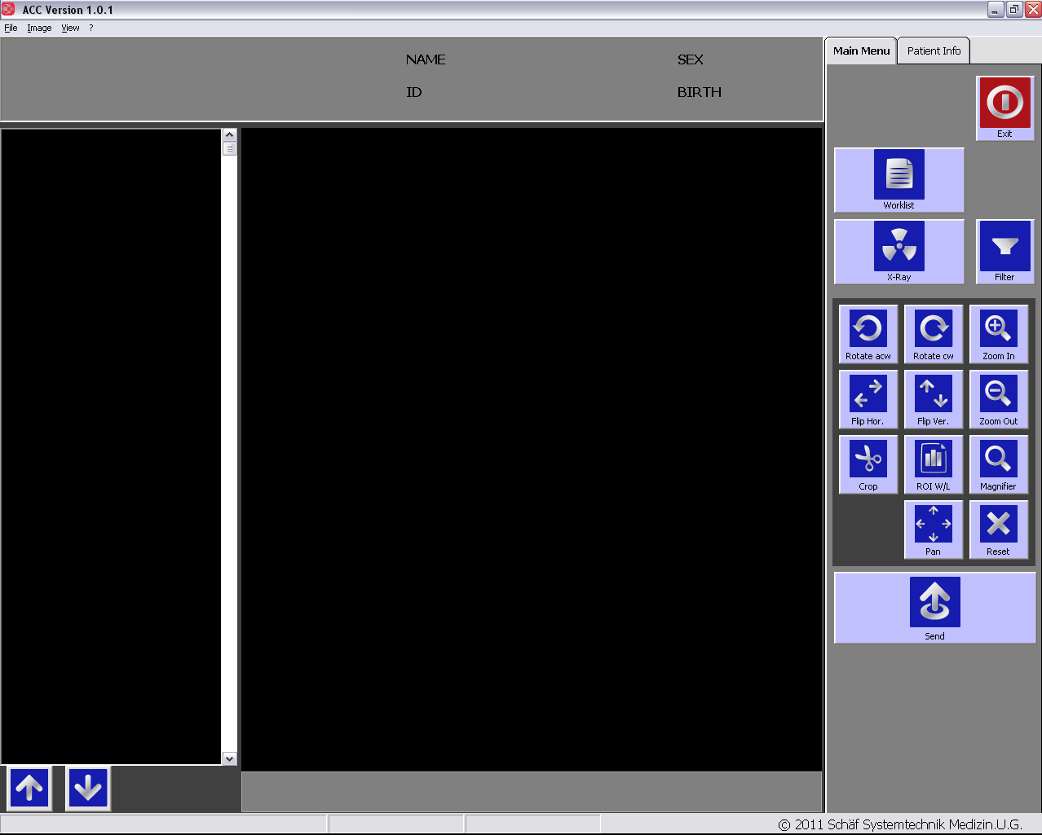

Worklistabfrage
Klicken Sie auf die Schaltfläche [Worklist].
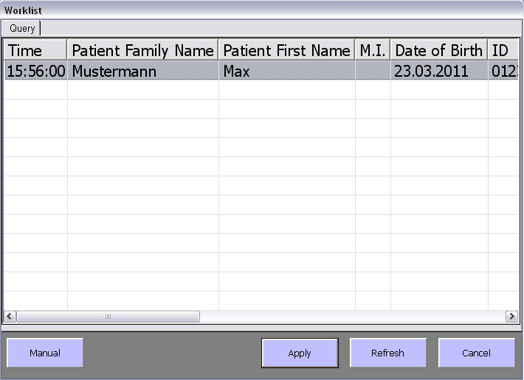

Klicken Sie auf den gewünschten Eintrag und anschließend auf die Schaltfläche [Apply].

Vorbereitung
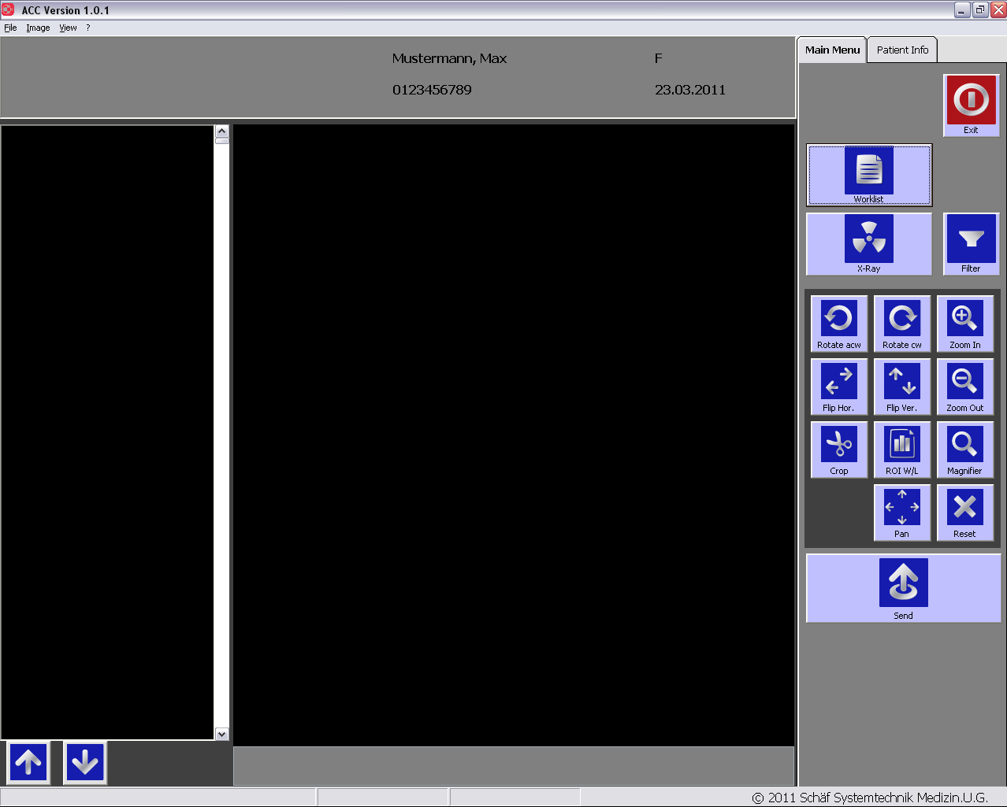

Nachdem Sie den Patienten ausgewählt haben, klicken Sie auf die Schaltfläche [X-Ray].

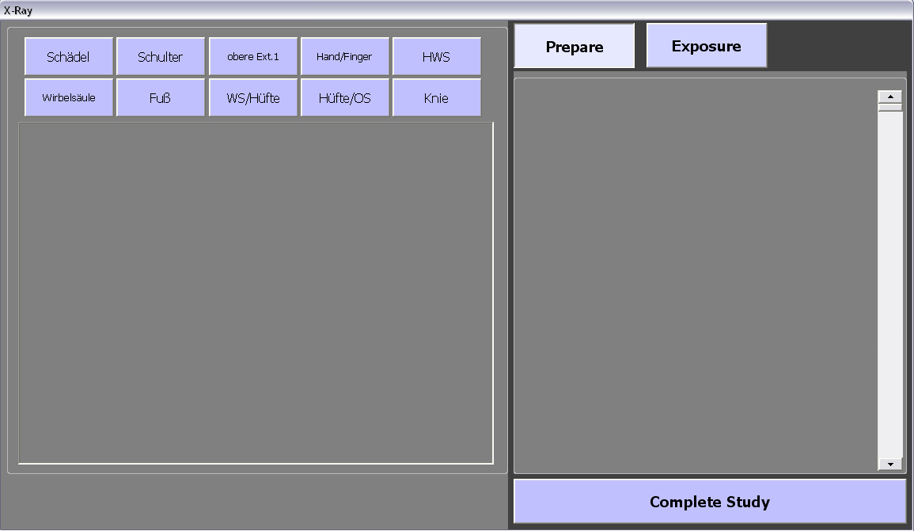

Wählen Sie nun die gewünschte Körperteilkategorie aus.
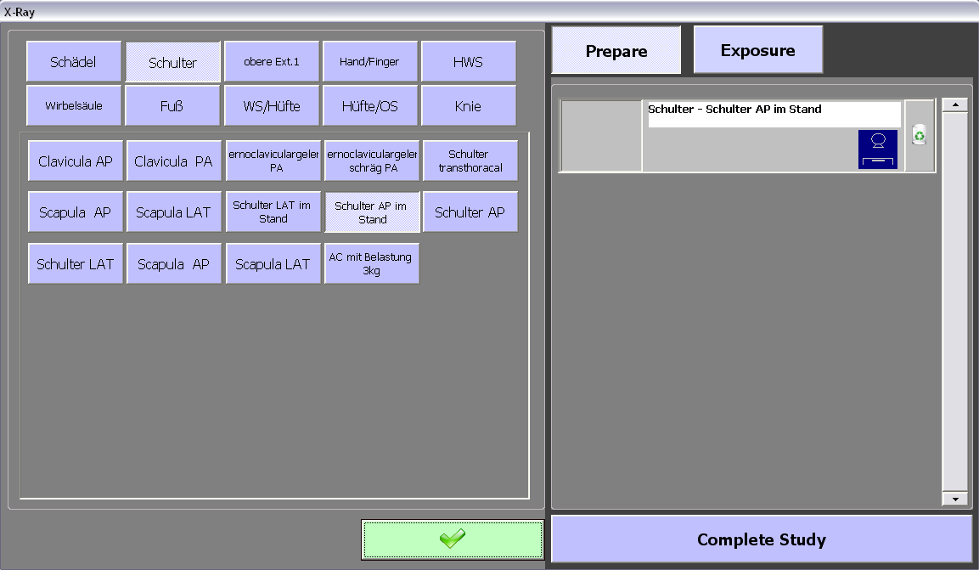

Wählen Sie den gewünschten Körperteil aus und klicken Sie auf den grünen Haken. Nun wird der gewählte Körperteil in der rechten Liste angezeigt.

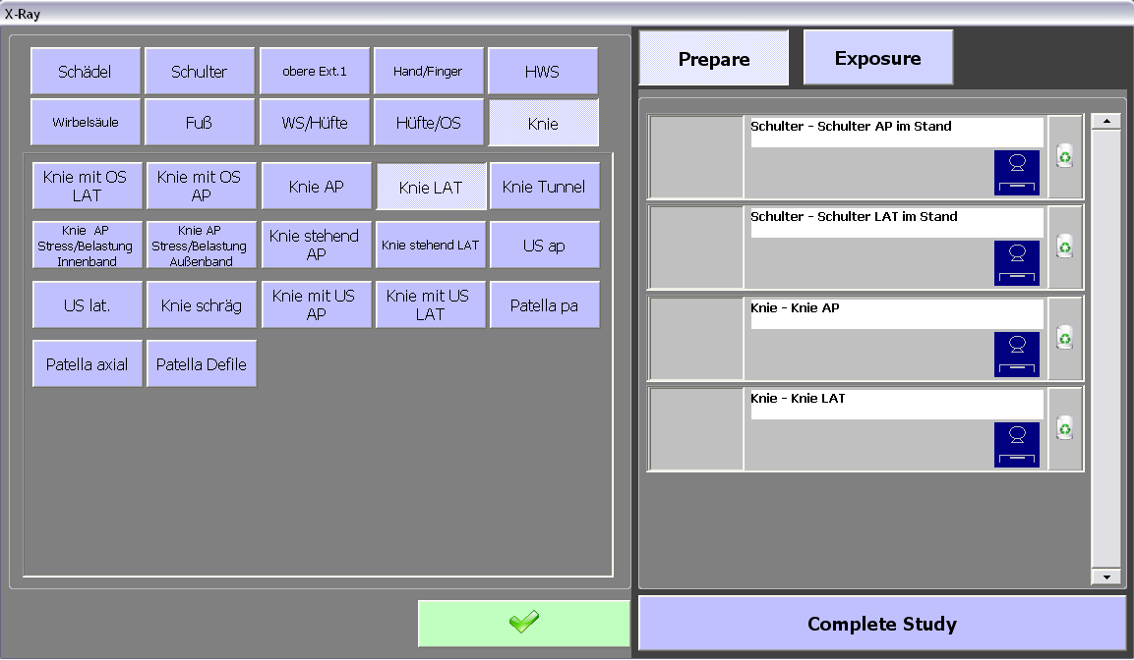

Wählen Sie alle Körperteile die Sie benötigen. Sie können auch die Kategorie wechseln.
Um einen ausgewählten Körperteil wieder zu entfernen klicken Sie die Schaltfläche rechts neben dem gewünschten Eintrag.

Röntgen
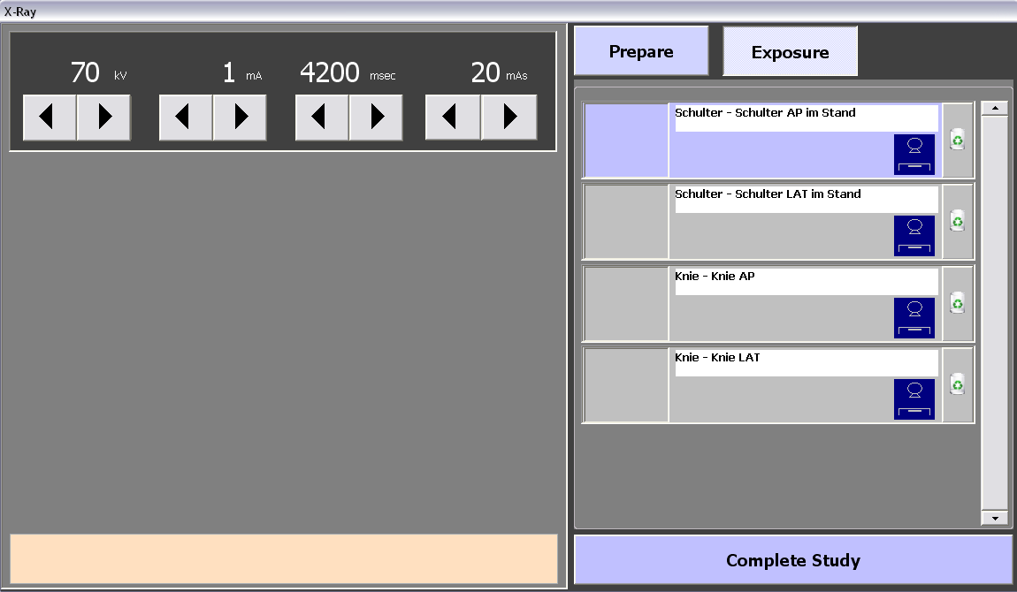

Nachdem Sie alle Körperteile ausgewählt haben, wechseln Sie von der Planung zur Aufnahme. Der 1. Eintrag in der Liste wird farblich markiert.
Stellen Sie nun die zutreffenden KV und mAs auf Ihrem Generator ein und lösen Sie einen Schuss aus.

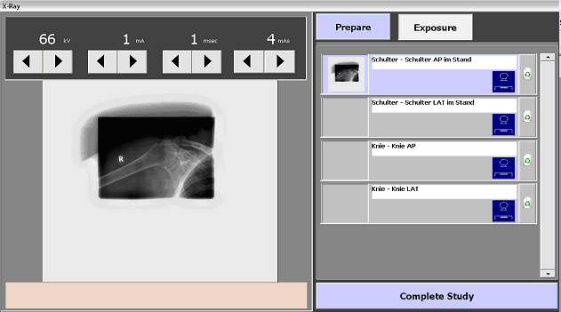

Nachdem Sie den Schuss ausgelöst haben, erscheint das Bild in der Vorschau.
Die 2. Aufnahme wird markiert.

Platzieren Sie den Patienten neu und stellen Sie erneut KV und mAs für den nächsten Schuss ein. Verfahren Sie so bis alle gewählten Körperteile geröntgt wurden. Die Software markiert automatisch den nächsten Körperteil.

Wenn Sie alle Körperteile geröntgt haben, klicken Sie zum Abschluss auf die Schaltfläche [Complete Study].

Dosis eintragen
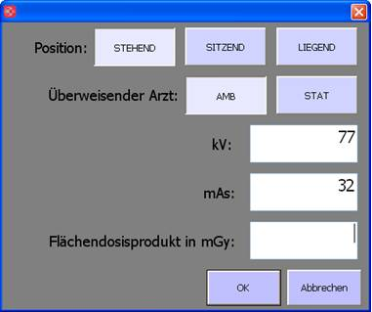

Tragen Sie für jedes Bild die auf Ihrem Röntgengerät angezeigte Dosis in die jeweiligen Felder ein.

Bearbeiten
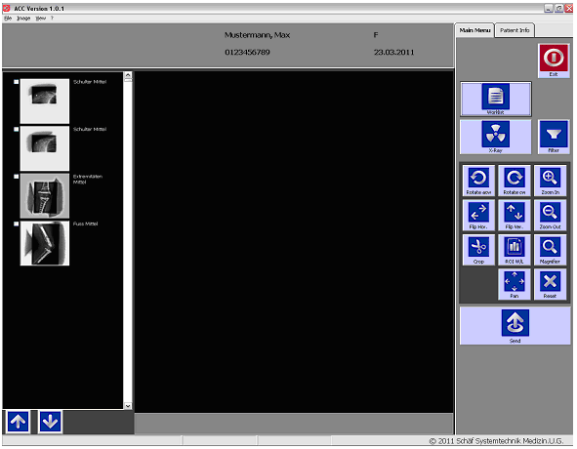

Klicken Sie das 1. Bild links in der Liste an.

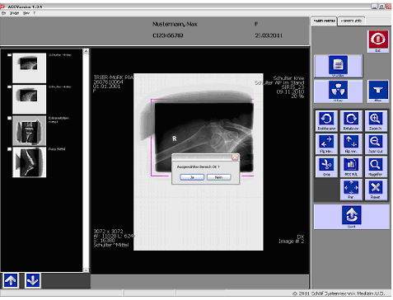

Klicken Sie auf die Schaltfläche [Crop] und ziehen Sie ein Viereck um das Bild, so dass Ihre Einblendung noch deutlich zu erkennen ist.
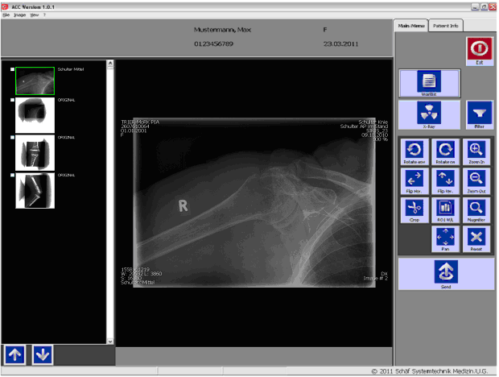

Mit der rechten Maustaste können Sie das Bild in Helligkeit und Kontrast ändern.
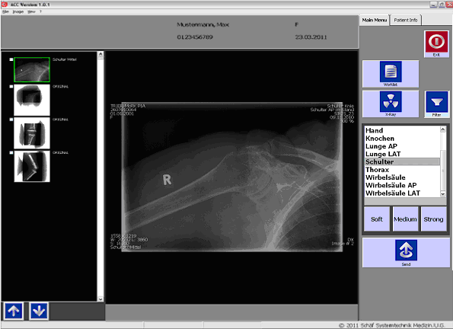

Mit der Schaltfläche [Filter] können Sie sich einen anderen Filter für Ihr Bild aussuchen.
Wählen Sie die Filterart und die Filterstärke.
Um dieses Menü wieder zu verlassen klicken Sie erneut auf [Filter].

Bilder speichern


Wenn Sie mit dem Bild zufrieden sind, klicken Sie zum Abschluss auf [Send], um das Bild in der gesamten Praxis/Klinik verfügbar zu machen.

Es erscheint folgende Bestätigung:

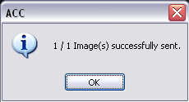

Wählen Sie nun das nächste Bild in der linken Liste aus, indem Sie es anklicken, und bestätigen Sie folgende Meldung mit [OK].

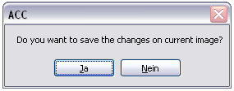

Fahren Sie nun wieder wie unter Bearbeiten beschrieben fort.

Wenn Sie alle Bilder bearbeitet und versendet haben, beginnen Sie mit dem nächsten Patienten wie unter Worklistabfrage beschrieben erneut.

Drehen und Spiegeln
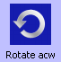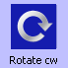

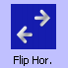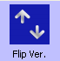

Probieren Sie die Schaltflächen Drehen und Spiegeln aus.

Zoomen

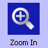

Probieren Sie die Schaltflächen Zoom aus.

Verschieben
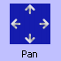

Klicken Sie die Ikone „Pan“ an und verschieben Sie dann das Bild innerhalb der Viewing Area.

Ausschneiden
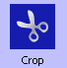

Klicken Sie auf die Ikone Crop. Selektieren Sie einen Bildausschnitt, indem Sie in das Bild an einem Punkt klicken und dann ein Rechteck „aufziehen“ . Alles innerhalb des Rechtecks wird als separates Bild abgespeichert.

Beim Loslassen des Mausknopfes erscheint eine neue Ikone mit dem Ausschnitt in der Icon View.

Fenster zurücksetzen
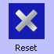

Klicken Sie auf die Ikone „Reset“ um die Änderungen am Fenster zurückzusetzen.

Schulungsprotokoll

Hiermit wird bestätigt, dass der Anwender

__________________
Name des Anwenders

heute, den __________________ im Umgang mit der Workstation geschult wurde und alle

Funktionen verstanden hat.

___________________ ______________________ ________________________
Name des Schulenden Unterschrift Schulender Unterschrift Anwender

